EL MOVIMIENTO DE RECUPERACIÓN DE LA MEMORIA HISTÓRICA

EQUIPO PEDAGÓGICO DE MEMORIA DEMOCRÁTICA
CONSEJERÍA DE EDUCACIÓN. JUNTA DE ANDALUCÍA
MAYO 2018.

Estos materiales se distribuyen con licencia Creative Commons

SINOPSIS

A comienzos de este nuevo siglo se produjo un hecho que por inesperado y por justo pronto suscitó toda clase de reacciones: los nietos de los represaliados de la Guerra Civil Española (1936-1939) y de la posterior dictadura de Francisco Franco (1939-1975) conformaron un movimiento social cuyo eje estaba, y sigue estando, en la recuperación de los cuerpos de los represaliados que fueron arrojados a fosas comunes.
Lo que en un principio fue un esfuerzo individual de un nieto, Emilio Silva, por recuperar los restos de su abuelo pronto se convirtió en una ola que aprovecharon los familiares de los represaliados que tras décadas de silencio se unieron para reclamar Verdad, Justicia y Reparación, los principios de este movimiento.

VALORES PEDAGÓGICOS | COMPETENCIAS CLAVE
- Esfuerzo.  - Perseverancia  - Superación  - Solidaridad  - Empatía.  - Dignidad. | - Comunicación lingüística.  - Competencia digital.  - Competencias sociales y cívicas.  - Conciencia y expresiones culturales.

UN POCO DE HISTORIA

El largo periodo que supuso la Guerra Civil y el Franquismo (1936-1975) conllevó que el asesinato de decenas de miles de personas y la represión que tuvo lugar en distintas formas (exilio, encarcelamientos, represión económica, trabajo esclavo, etc.) fuese un hecho silenciado, ignorado por amplias capas de la sociedad e incluso desmentido en ocasiones.
El miedo de aquellos que sufrieron la represión en su ámbito familiar, la falta de libertad durante toda la dictadura y el olvido que sufrieron durante la Transición y buena parte de la Democracia, hizo que estas historias fueran silenciadas hasta hace bien poco.
Fueron los nietos de los represaliados los primeros que rompieron este silencio y pusieron esta cuestión sobre la mesa, dando a conocer la existencia de fosas comunes, dando voz a los represaliados que aún viven y reclamando que no se les olvide.

EL NACIMIENTO DEL MOVIMIENTO DE RECUPERACIÓN DE LA MEMORIA HISTÓRICA
Algunos pioneros llevaban años investigando, indagando y rescatando del olvido algunas historias relacionadas con el golpe de estado de 1936, la guerra y la posterior represión a la luz, cuando a principios de este siglo las actividades encaminadas a la recuperación de la Memoria Histórica, pasan de ser un conjunto de acciones individuales o de muy pequeños colectivos sin la suficiente fuerza para hacerse visible y sin la más mínima posibilidad de llamar la atención de las instituciones, los medios de comunicación o de la ciudadanía a ser un movimiento social ampliamente conocido a nivel internacional.
Hay que señalar que la aparición de movimientos que exigen políticas de memoria sobre un pasado violento es un fenómeno global, hay grupos de esta índole en Argentina (las célebres madres de la Plaza de Mayo), Chile, Rusia, Guatemala, etc.
En España la aparición del movimiento por la recuperación de la memoria histórica tiene lugar en el año 2000. Lo primero que llama la atención no es la lejanía de este hecho con el golpe de Estado de 1936 (lo cual se explica fácilmente con la pervivencia de la dictadura surgida como resultado de la guerra durante más de cuarenta años), sino que tras más de veinte años de democracia no se había hecho nada por esta cuestión.
Es, de este modo, en la segunda legislatura de José María Aznar cuando se produce el “resurgir” de la memoria y que se explica, entre otras muchas cuestiones, por la evidente ruptura del pacto de silencio que se impuso en la Transición, ruptura que por otra parte no lleva a cabo ningún partido ni institución en primer lugar, sino que son los descendientes de las víctimas quienes quiebran el silencio e incluso cuestionan la Ley de Amnistía de 1977.

DEL ESFUERZO INDIVIDUAL AL TRABAJO COLECTIVO
La gestación de este movimiento se sitúa geográficamente en Castilla y León, en torno, sin duda, a la figura de Emilio Silva y al conjunto de personas que desde primera hora colaboran con él en la exhumación de la fosa común en la que yacía su abuelo.
Antes, ya en los años 80 al poco de morir Franco, se habían llevado a cabo en Aragón, La Rioja y otros lugares exhumaciones de víctimas de la guerra y la dictadura, pero eran exhumaciones que podíamos llamar “clandestinas”, sin publicidad, sin denuncia pública de los crímenes cometidos, fosas individuales que eran vaciadas por los familiares de los asesinados para llevar a estos al nicho familiar.
Es en Paranza del Bierzo (León) donde se exhuma de forma pública una fosa común y es este acto el que da inicio al movimiento de la Recuperación de la Memoria Histórica. Al aparecer la exhumación de Priaranza del Bierzo en medios de comunicación, Emilio Silva y sus compañeros empiezan a recibir llamadas, visitas y cartas de personas de toda España que reclamaban ayuda para hacer lo mismo que había hecho él: recuperar a su familiar enterrado en una fosa común, pero no sólo eso sino también, reclamar justicia, denunciar un silencio, un olvido y una postración que tenía más de setenta años de recorrido. Internet y sus posibilidades de contacto remoto inmediato también juega un papel crucial en este proceso.
Es así como nace la A.R.M.H. (Asociación para la Recuperación de la Memoria Histórica), movimiento pionero en la recuperación de la memoria histórica en España

LA DIFUSIÓN DEL MOVIMIENTO
La exhumación de la fosa de Priaranza del Bierzo tiene lugar en marzo del año 2000 y en octubre del mismo año nace la asociación, con el fin de entre otras cosas ayudar y establecer vínculos con familiares de víctimas de otros lugares que buscasen averiguar bien el paradero del enterramiento de un allegado, bien, simplemente, saber la suerte que habían corrido.
El nacimiento de la ARMH fue el punto de partida para la creación de otras organizaciones de carácter local, provincial y autonómico. Es preciso establecer que las primeras personas que se implicaron, organizaron y encabezaron las organizaciones por la recuperación de la memoria histórica fueron familiares de víctimas, descendientes directos de represaliados.
El hecho de que las organizaciones lo fuesen al principio de familiares hizo que sus miembros fuesen vistos y percibidos como una suerte de “militantes o activistas de la memoria”, entendiendo las organizaciones como el conjunto de la suma de unas iniciativas individuales de búsqueda de antepasados recientes y no como una organización con pretensión de instrumentalización política de hechos acaecidos hace décadas, lo cual seguramente habría truncado el rápido desarrollo que estas organizaciones tuvieron.
Tenían como fin principal llevar a cabo “ritos del recuerdo”, exhumaciones de fosas, homenajes, monumentos, jornadas en las que exponer testimonios de represaliados y conmmeoración del sacrificio de los asesinados.

EXHUMAR FOSAS, ¿PARA QUÉ?
Como vemos, de todas las actuaciones que se engloban dentro de la represión franquista es la existencia de fosas comunes la que aglutina el protagonismo en la gestación de movimientos de recuperación de memoria histórica. Ferrándiz (2007) afirma que “este tipo de tumbas están orientadas (…) al silenciamiento y desorientación de las memorias no oficiales de la violencia”, así estas memorias no oficiales son las que afloran para afirmar su versión de los hechos aportando como prueba de sus postulados la visión de una fosa abierta con decenas de cuerpos yacentes. Es este, por tanto, una vuelta de los vencidos tras años de olvido, dando, aún muertos, pruebas de su pasada existencia.
El hecho de exhumar una fosa para, cerca de ochenta años después, enterrar en un nicho familiar a una persona, responde a la necesidad de cicatrizar la herida provocada por el trauma cultural que supone tener a un antepasado en un enterramiento indigno e insertar a los muertos dentro del espacio dedicado socialmente a ellos y en el que aún muertos se puede establecer relación con ellos, a través de homenajes, presentes (flores) y el resto de ritos presentes en un entierro “normal”. Este “reentierro” suele aparecer en el ideario de aquellos familiares que lo propician y organizan como un deber moral con la víctima, una especie de deuda que se debía saldar y que en algunos casos supone, según las palabras de dichos familiares, el motor que ha empujado su existencia y su meta en la vida, bien por cuestiones propias bien por satisfacer la demanda (expresa o no) de la madre viuda, de la madre que perdió un hijo, del padre que no conoció a su padre o madre.
Vemos pues que no se entiende dicho movimiento sin atender a la necesidad de las personas que lo integran de cerrar conflictos culturales que les han acompañado durante casi toda su existencia. Que sus familiares estén en una fosa y no en un cementerio es un problema de orden moral que han de resolver. Por otra parte, existe cierta acción reparadora en la apertura de una fosa para también llevar la contraria al régimen franquista, dicho régimen nunca reconoció las matanzas protagonizadas por su bando y, desde luego, no con la virulencia y frecuencia con que vamos conociendo que se produjeron. La demostración palmaria de lo contrario, que es contemplar la fosa, tiene efectos catárticos para aquellos que tuvieron que vivir en silencio “su verdad” durante más de 40 años.

HITOS DEL MOVIMIENTO DE RECUPERACIÓN DE LA MEMORIA HISTÓRICA
La notoriedad alcanzada por este movimiento ha sido tal que los partidos políticos, los gobiernos e incluso la justicia tuvo que incluir en sus agendas aspectos relacionados con la recuperación de la memoria histórica e incluso tomar medidas jurídico-administrativas en relación a las demandas de las asociaciones memorialistas. Veamos algunos de los logros y momentos clave del movimiento de recuperación de la memoria histórica en España:
- Causa argentina: la juez María Servini toma declaración a víctimas y familiares de víctimas, también pretende hacerlo con personas acusadas de torturas y de llevar a cabo actividades represivas, sin que la justicia española atienda los suplicatorios de la justicia argentina.
- Causa del juez Garzón. El juez Baltasar Garzón intentó llevar a cabo un proceso contra los crímenes del franquismo. Eso lo llevó al banquillo de los acusados. Se terminó declarando incompetente para juzgar dichos crímenes.
- Exhumaciones a lo largo y ancho de la geografía del país gracias a las reclamaciones de las víctimas y las asociaciones memorialistas.
- Retirada de símbolos franquistas de las calles de numerosas ciudades españolas gracias a la reclamación de las víctimas, familiares y asociaciones.
- Promulgación de una ley estatal de memoria y de varias autonómicas, entre la que cabe destacar la Ley andaluza de Memoria Democrática, con importantes avances en cuanto al reconocimiento de las víctimas, la ampliación del concepto de víctima y la asunción de las exhumaciones como política de Estado, quitando la responsabilidad de las mismas a los familiares.
Visita de Pablo Greiff, relator especial de Naciones Unidas para la promoción de la verdad, la justicia, la reparación y las garantías de no repetición. Hizo un informe en el que instaba al gobierno español a reparar a las víctimas y exhumar fosas comunes. Dicho informe fue ignorado por el gobierno central.

PARA SABER MÁS…
- COCA, A., del RÍO, A y TALEGO, F. (2012). De la protesta: apuntes sobre los nuevos movimientos sociales. En Hurtado Sánchez, C. y Jiménez de Madariaga, J. (coord.) Andalucía. Identidades culturales y dinámicas sociales. Sevilla, Aconcagua.

- del RÍO, Á. (2008) “Políticas de la memoria, movimientos sociales y exhumaciones: la memoria como catarsis para enfrentarse al pasado de la represión franquista”. En Medina, R., Molina, B. y García Miguel (eds.), “Memoria y reconstrucción de la paz”. Madrid, Los libros de la catarata.

- FERNÁNDEZ FERRETE, S. (2012) El Movimiento de Recuperación de la Memoria Histórica. Una aproximación antropológica a la historia y al presente del movimiento memorialista. Visitable en: http://www.todoslosnombres.org/content/materiales/el-movimiento-recuperacion-la-memoria-historica-aproximacion-antropologica-la

- FERRÁNDIZ, F. (2006). “Exhumaciones y políticas de la memoria en la España contemporánea”. En Gómez Isa, F. “El derecho a la memoria”. San Sebastián, Diputación foral de Guipúzcoa.

- FRIGOLÉ REIXACH, J. (2003). “Cultura y genocidio”. Barcelona, Publicacions Universitat de Barcelona.

- MACÍAS, S y SILVA, E. (2009). “Las fosas de Franco”. Madrid, Temas de hoy.

PRODUCTO FINAL
Esta unidad didáctica pretende dar a conocer al alumnado el papel desarrollado por las personas que conforman el Movimiento por la Recuperación de la Memoria Histórica. Esta es una historia con muchos capítulos aún por escribir, tantos como fosas sin exhumar, símbolos franquistas por quitar aún de nuestras calles y memorias de personas represaliadas por recuperar.
Ahora esta unidad presenta una serie de actividades que se pueden llevar a cabo en clase para que nuestros alumnos y alumnas incorporen a su conocimiento las cuestiones que nos ocupan.
Dichas actividades se pueden adaptar a las necesidades de cada aula y al nivel del alumnado.
Con todas ellas se pretende un acercamiento al trabajo de miles de personas en otras tantas asociaciones memorialistas. Por todo ello, la propuesta como producto final será la siguiente:

SECUNDARIA / BACHILLERATO

Escribir una carta a una asociación memorialista solicitando la colaboración en la búsqueda de algún pariente.

Realizar una breve exposición pública sobre el trabajo que realizan las asociaciones memorialistas de tu localidad.

¿COMENZAMOS?

Para que el alumnado pueda tener un mayor conocimiento al respecto del contexto en el que se circunscribe el tema te vamos a proponer una serie de actividades que le permitan la realización de esta tarea final aplicando diversas estrategias de trabajo en equipo. No son obligatorias y como docente puedes seleccionar aquellas que más convengan a tu fin. Usa esta propuesta como estimes oportuno adaptándola a la edad de tu alumnado. Se trata de una guía que puede ayudarte y quiere facilitarte el trabajo por competencias en relación a la temática.

TALLERES PARA EL ALUMNADO

M.R.M.H. EN ESPAÑA

TALLER 1. LA SITUACIÓN DE LAS VÍCTIMAS DURANTE LA DICTADURA Y LOS PRIMEROS AÑOS DE DEMOCRACIA

1.1 Lee el siguiente documento y contesta a las preguntas:

LAS VÍCTIMAS Y SUS FAMILIAS EN EL SIGLO PASADO
Al acabar la Guerra Civil española, las personas que se habían significado por su apoyo a la República, a la democracia, a las luchas obreras o por haberse resistido al franquismo sufrieron no sólo la represión física, la muerte en algunos casos, encarcelamientos, represión económica o exilio. Además de esto, tuvieron que ver como sus familiares eran marginados socialmente, desposeídos de sus medios de vida y vistos en una total subordinación.
Hay que añadir que, además, no pudieron ni tan siquiera llevar el luto tradicional por la muerte de un familiar, mucho menos quejarse por los asesinatos o injusticias sufridas y tuvieron que pasar décadas en silencio.
Esta dinámica cambió a partir del año 2000 cuando, en muchos casos, los nietos de los represaliados rompieron este silencio y se reivindicaron a las víctimas del franquismo.

- ¿Cuál era la situación de las víctimas y sus familiares en España hasta el año 2000?

- Busca situaciones en la actualidad donde alguien o algo sea o esté subordinado.

c. ¿A qué se debe, según tu opinión, que llegada la Democracia en 1978 aún hiciesen falta 22 años para que las víctimas del franquismo fuesen reconocidas?

d. ¿Qué crees que motivó a los nietos a acabar con el silencio?

TALLER 2. LAS CAUSAS JUDICIALES.

Tanto el Juez Garzón como la Jueza Servini (en Argentina), instados y apoyados por el Movimiento de Memoria Histórica, han promovido causas para depurar responsabilidades por los hechos ocurridos en los años en los que se produjo la represión.

2.1. Lee este artículo de prensa:

 | Garzón se inhibe en la causa que investiga el franquismo en favor de los juzgados territoriales | enlace

Tras leerlo, haz un breve ensayo de una página en el que expliques (tras investigar por tu cuenta con la ayuda de tu profesor) algunos aspectos de lo relatado en el artículo:
- ¿Qué ocurrió luego con el Juez Garzón?
- ¿Investigaron los juzgados territoriales al franquismo?
- ¿Investiga algún juzgado actualmente estas cuestiones? Si es así, ¿de qué juez o jueza se trata?

2.2. Ahora, lee estos artículos:
 | El proceso contra el franquismo se reactiva en Argentina | enlace
 | Claves del boicot de España a la querella argentina contra el franquismo | enlace

Como has podido ver, cuando una jueza en Argentina ha intentado investigar el periodo dictatorial en España, se ha encontrado con trabas y problemas.

Investiga ahora, con la ayuda de tu profesor, qué ha pasado en otros países cuando han revisado periodos de su historia y si los respectivos gobiernos y jueces han colaborado, se han implicado o han obstruido la investigación. Puedes fijarte en los ejemplos de Argentina, Chile, Rusia (extinta Unión Soviética), Polonia, Camboya o Alemania.

TALLER 3. LOS HOMENAJES

Desde su fundación, el Movimiento por la Recuperación de la Memoria Histórica se ha dedicado a homenajear a las víctimas del franquismo, que como hemos estado viendo, han sido ignoradas y olvidadas durante décadas.
Estos homenajes se hacen bien de forma póstuma (los re-entierros a las personas exhumadas, colocación de monolitos en las fosas comunes, etc.) o bien a las víctimas que siguen vivas.

3.1. En 2004 las organizaciones memorialistas llevaron a cabo un sonado homenaje a las víctimas en la localidad madrileña de Rivas Vaciamadrid, tuvo lugar dentro de este acto un concierto del que puedes ver un pequeño fragmento:
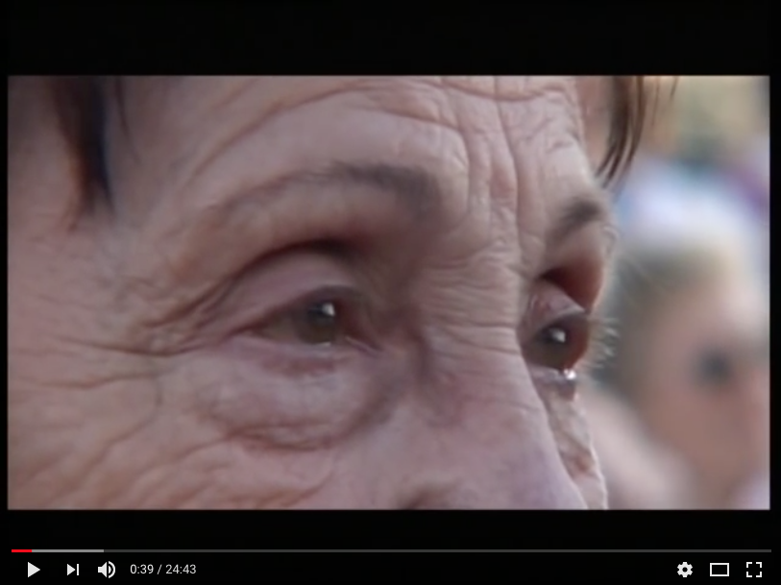
enlace

Recuperando Memoria. Rivas Vaciamadrid, 25 de junio de 2004
- ¿Estás de acuerdo con el manifiesto leído por Carlos Elordi? Resalta los aspectos que más te hayan llamado la atención de sus palabras.

- ¿Quién es Rosa Regás, la persona que toma la palabra tras la actuación de la cantante Bebe? Investiga brevemente sobre esta persona y haz una microbiografía.

- Al comenzar su actuación Lluís Llach pide perdón a las víctimas y dice que “Llegamos tarde, muy, muy tarde”. ¿Estás de acuerdo con esta afirmación? Si es así, ¿a qué se debe esta tardanza?

- Este mismo cantante interpreta un tema llamado “L´Estaca”, ¿en qué idioma lo canta? Busca la traducción de la canción e investiga sobre la trascendencia que tuvo esta canción en su época, luego explica brevemente tu opinión sobre esta canción.

3.2. En el siguiente vídeo habla una señora llamada Piedad Arribas entre los minutos 1:12 y 4:10. Esta persona recita una poesía, escucha dicha poesía y explica el tema de la misma. Buscad otras poesías que tenga como tema a las víctimas del franquismo y leedlas en clase:

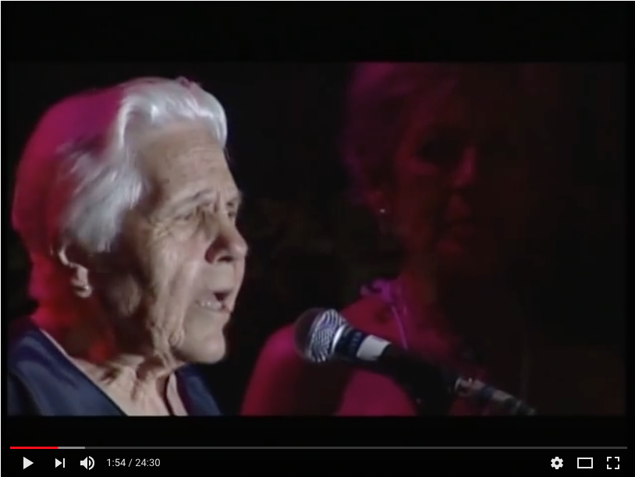
enlace

Recuperando Memoria. Rivas Vaciamadrid, 25 de junio de 2004

3.3. A continuación, verás algunas imágenes de homenajes póstumos a víctimas del franquismo llevados a cabo en un cementerio. Obsérvalas y responde a las cuestiones que le siguen:

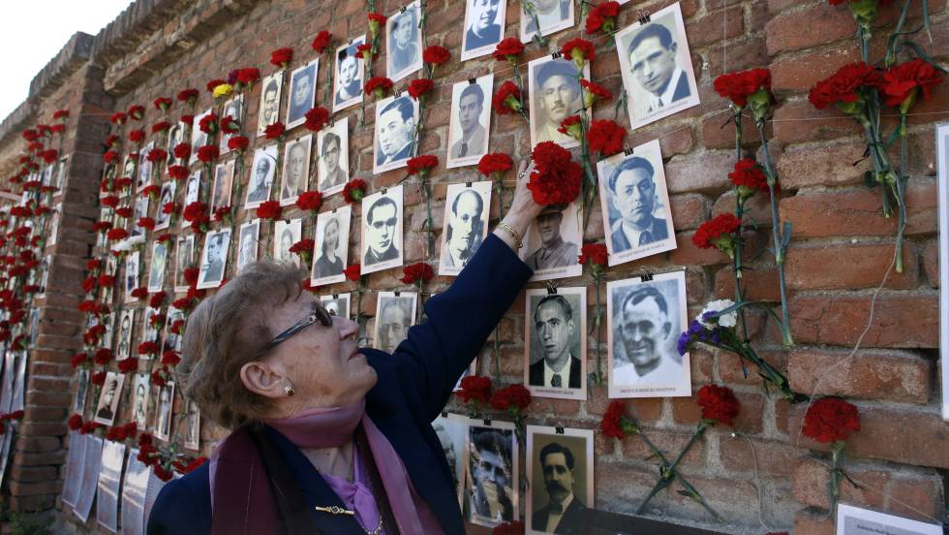

- ¿Qué sentimiento piensas que tiene esta mujer en ese momento?

- Teniendo en cuenta que la persona a la que homenajea lleva más de 80 años muerta, ¿por qué crees que aún sufre por dicha pérdida?

- ¿Cómo podría cicatrizar o al menos menguar su dolor?

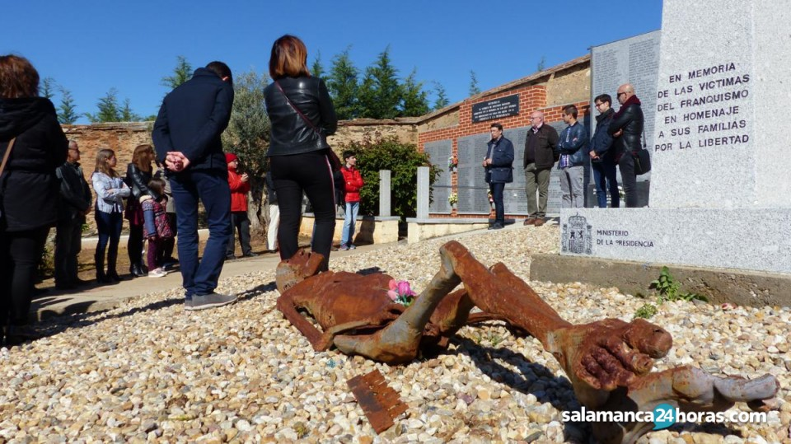

- Describe la imagen y expresa tu opinión sobre la escultura que ves en esta imagen.

- ¿Qué crees que pensará quien la vea y tenga algún familiar asesinado?

- Por el contrario, ¿qué entenderá con esta escultura alguien que no sepa mucho de lo que pasó en España en la época que nos ocupa?

- Diseña, haz al menos un boceto, de una escultura que pueda ser usada como homenaje a las víctimas enterradas en una fosa común. Dicha escultura ha de estar pensada para que se pusiera en la misma fosa.

3.4. Estas personas están haciendo algo que nos puede parecer común: ponen flores en el lugar donde reposan los restos de algunos de sus familiares, pero lo hacen rodeados de fotógrafos y periodistas, y en un lugar donde no hay inscripciones, crucifijos, lápidas ni ningún elemento que nos pueda hacer ver que es una tumba. Es la fosa común de Sevilla. Haz un pequeño ensayo explicando lo que ves y lo que piensas sobre esta imagen.

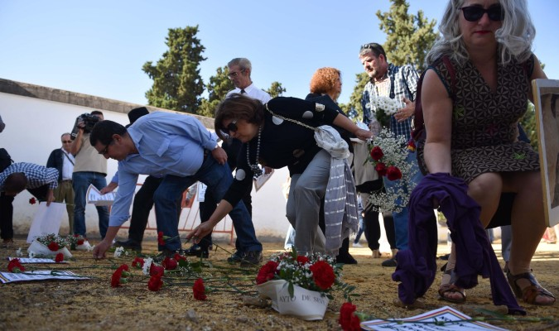

3.5. Observa con atención esta imagen del entierro de las 109 víctimas de Cazalla de la Sierra y haz la ficha que le sigue:

 |  | COMENTARIO
NIVEL NARRATIVO | - ¿Cuál era el propósito de la fotografía?  - ¿Es una fotografía espontánea o planificada?  - ¿Cuáles son las condiciones en las que se tomó la fotografía?  - ¿Cuál era la finalidad del fotógrafo?  - ¿Qué te ha transmitido la fotografía?  - ¿Qué historia crees que cuenta?
NIVEL COMPOSITIVO | - ¿Desde dónde ha sido realizada la fotografía?  - ¿Está tomada a la altura de los ojos o desde otras posiciones (ángulo frontal, picado, cenital, contrapicado)?  - ¿Es en blanco y negro o en color?  - ¿Por dónde entra la iluminación?

TALLER 4. EL FUTURO .

HEMEROTECA | 4.1. El movimiento memorialista se encuentra en un momento importante de su historia, pasada la época de efervescencia de los inicios y alcanzados algunos objetivos (promulgación de leyes de memoria, reconocimiento público de las víctimas, etc.), hay otras cuestiones que aún no se han conseguido. Localiza las noticias de los siguientes titulares y léelas:

 | Siete cosas que (quizás) no sabías del Valle de los Caídos | Resignificación de El Valle de los Caídos
 | La sentencia que blinda a Billy el Niño: "La medalla es honorífica y también económica" | Retirada de méritos y distinciones franquistas

4.2. Localiza noticias que hagan referencia a:

Retirada del nomenclátor de las calles de nombres relacionados con el Franquismo
Trabajo de exhumaciones
Causa argentina: conseguir que las instancias españolas cooperen con la jueza Servini.

OPINIÓN | 4.3. FORO DE DEBATE. Dividid la clase en dos equipos y, como ya conocéis este movimiento social, sus fines, su historia y sus circunstancias, elaborad una lista de posibles objetivos para los próximos cinco años, acciones que puedan ayudar a conseguir tales fines y a recabar el apoyo de la ciudadanía y de otros colectivos a los que implicar en su causa.

